A Forum Meccatronica il trasporto per l'Industria 4.0
La quinta edizione al CNH Industrial Village di Torino
Forum Meccatronica è una mostra-convegno ideata dal Gruppo Meccatronica di ANIE Automazione e realizzata in collaborazione con Messe Frankfurt Italia. Dopo il successo delle prime quattro edizioni, il quinto appuntamento dal titolo "L’esperienza manifatturiera italiana nel passaggio al 4.0: tecnologie e competenze" si svolgerà mercoledì 26 settembre 2018 presso il CNH Industrial Village di Torino.
Autorevoli figure del mondo industriale e accademico tracceranno il quadro della situazione e introdurranno le tematiche che saranno approfondite dai fornitori di tecnologie e soluzioni meccatroniche nel corso delle sessioni convegnistiche.
B&R presenterà sistemi di trasporto intelligenti e integrati che portano benefici indiscutibili in produzione in termini di flessibilità e prestazioni. Poichè ogni prodotto ha le proprie caratteristiche che lo rendono perfetto per differenti applicazioni, diventa importante confrontare diversi sistemi di trasporto intelligenti, discutendone i vantaggi in produzione, entrando nel dettaglio delle caratteristiche tecniche (meccaniche/dimensionali, elettriche, dinamiche, eccetera) che li rendono più indicati per le differenti applicazioni.
Qui trovi le Aziende Partner del Forum Meccatronica 2018.
Registrati subito all'evento!

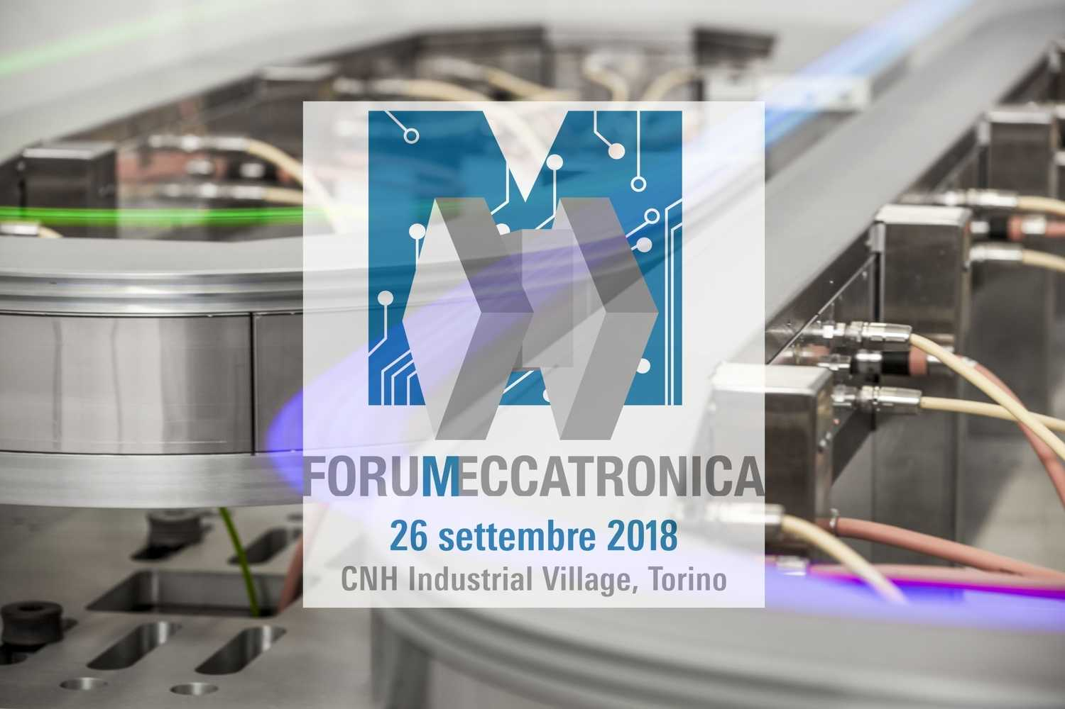
Forum Meccatronica 26 settembre 2018 - CNH Industrial Village di Torino

A proposito di B&R
Giunta ai suoi primi trent’anni di presenza in Italia, B&R è un'innovativa società di automazione con sede in Austria e uffici in tutto il mondo. B&R è la business unit per la Machine and Factory automation del gruppo ABB. Come leader mondiale nell'automazione industriale, B&R combina tecnologia all'avanguardia e ingegneria avanzata per for-nire ai clienti in ogni settore industriale soluzioni complete per l'automazione di macchina e di fabbrica, per il controllo di movimento, per l'interfaccia uomo macchina e le tecnologie di sicurezza integrate. Sfruttando gli standard di comunicazione per l’IIoT come OPC UA, TSN, POWERLINK e openSAFETY, insieme al potente ambiente di sviluppo software Automation Studio, B&R sta costantemente ridefinendo il futuro dell'ingegneria di automazione. Lo spirito innovativo che mantiene B&R all'avanguardia nell'automazione industriale è guidato dall’impegno nel semplificare i processi e superare le aspettative dei clienti.
Per ulteriori informazioni, visitare https://www.br-automation.com.

